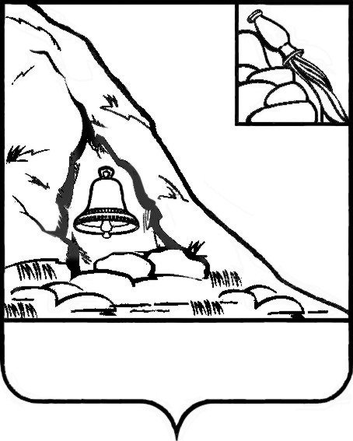

**СОВЕТ НАРОДНЫХ ДЕПУТАТОВ**

**ПОДГОРЕНСКОГО МУНИЦИПАЛЬНОГО РАЙОНА**

**ВОРОНЕЖСКОЙ ОБЛАСТИ**

**РЕШЕНИЕ**

**от 03 июля 2025 года № 27**

**п.г.т. Подгоренский**

**О согласовании предложения администрации**

**Подгоренского муниципального района о**

**реорганизации муниципального казенного**

**общеобразовательного учреждения**

**Колодежанской основной общеобразовательной**

**школы Подгоренского муниципального района**

**Воронежской области в форме присоединения**

**к муниципальному казенному**

**общеобразовательному учреждению**

**Сагуновской средней общеобразовательной**

**школе Подгоренского муниципального района**

**Воронежской области**

В соответствии со ст.ст. 57 и 58 Гражданского кодекса Российской Федерации, ст. 22 Федерального закона Российской Федерации от 29.12.2012 г. № 273-ФЗ «Об образовании в Российской Федерации», учитывая протокол схода граждан Колодежанского сельского поселения Подгоренского муниципального района Воронежской области от 03.06.2025 года по вопросу реорганизации муниципального казенного общеобразовательного учреждения Колодежанской основной общеобразовательной школы Подгоренского муниципального района Воронежской области в форме присоединения к муниципальному казенному общеобразовательному учреждению Сагуновской средней общеобразовательной школе Подгоренского муниципального района Воронежской области, учитывая заключение комиссии по оценке последствий принятия решения о реорганизации муниципального казенного общеобразовательного учреждения Колодежанской основной общеобразовательной школы Подгоренского муниципального района Воронежской области в форме присоединения к муниципальному казенному общеобразовательному учреждению Сагуновской средней общеобразовательной школе Подгоренского муниципального района Воронежской области, Совет народных депутатов Подгоренского муниципального района Воронежской области **р е ш и л:**

1. Согласовать предложение администрации Подгоренского муниципального района о реорганизации муниципального казенного общеобразовательного учреждения Колодежанской основной общеобразовательной школы Подгоренского муниципального района Воронежской области в форме присоединения к муниципальному казенному общеобразовательному учреждению Сагуновской средней общеобразовательной школе Подгоренского муниципального района Воронежской области.

2. Администрации Подгоренского муниципального района (М.Ю. Данилов) провести мероприятия по реорганизации муниципального казенного общеобразовательного учреждения Колодежанской основной общеобразовательной школы Подгоренского муниципального района Воронежской области.

3. Опубликовать настоящее решение в печатном средстве массовой информации органов местного самоуправления Подгоренского муниципального района Воронежской области «Подгоренский муниципальный вестник» и разместить на сайте администрации района в сети «Интернет».

4. Контроль за исполнением настоящего решения возложить на заместителя главы администрации Подгоренского муниципального района О.Н. Хиценко.

Глава Подгоренского

муниципального района М.Ю. Данилов

Председатель Совета народных депутатов

Подгоренского муниципального района А.В. Кравец